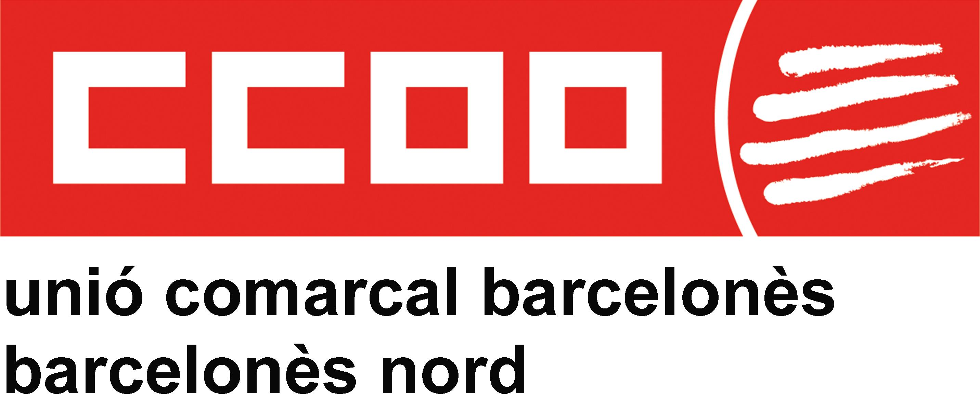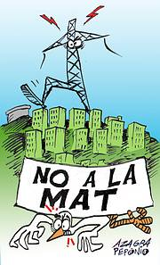

Posicionament de CCOO del Barcelonès Nord en relació a la MAT (Línia d’Alta Tensió) de REE (Red Eléctrica Española)

A la Ciutadanía de Santa Coloma de Gramenet i Badalona

CCOO del Barcelonès Nord es manifesta en contra de la construcció de la Subestació de 400 Kv prevista per REE en sòl Públic de Santa Coloma de Gramenet.

Aquesta instal·lació forma part d’un projecte que afavoreix sobre tot els interessos dels grans lobbies energètics i que facilita la comercialització a països com ara Portugal, el Nord d’Àfrica i fins i tot França.

En aquests moments a Espanya i a Catalunya es produeix més energia de la necessària tant pels requeriments productius de les empreses com per a l’abastiment de la població.

Per a la utilització de les torres elèctriques que travessen el Parc de la Serralada de Marina es necessitarà la modificació de les infrastructures per a la producció d’energia d’Alta Tensió, caldrà corredors de més de 400 mts. de ample i torres d’entre 60 i 90 mts d’alçada amb una base d’entre 200 i 400 mts que posaran en perill la fauna i flora de la zona.

Des de CCOO apostem per un canvi cultural i de racionalització del consum energètic. Creiem que instal·lacions que superin els 225 Kv no estan justificades per a la modernització d’unes infrastructures, en el context de globalització econòmica.

Revistes de prestigi científic com Bristish Medical són de l’opinió que no és necessària una línia d’Alta Tensió per a l’ús de l’AVE. De fet els AVE’s Barcelona-Madrid o Madrid-Sevilla utilitzen tensió de 225 Kv.

Apostem per energies alternatives, verdes, ecològicament sostenibles i netes mediambientalment. Fonts energètiques que no perjudiquin la Salut de les persones, que garanteixin no només la supervivència de l’espècie humana sinó la de l’entorn en el que desenvolupem la nostra vida.

Creiem que els camps electromagnètics produïts són perjudicials a llarg termini per a la Salut de les persones i que s’ha associat l’augment de patologies de pell, càncer o leucèmia en poblacions properes a les subestacions i torres d’alta tensió.

En qualsevol cas entenem que, davant l’opacitat i poca informació existent, cal obrir un procés transparent d’informació en el que participem les Entitats Polítiques, Socials, Sindicals en igualtat de condicions per a un debat ciutadà.

Demanem que es vehiculin els mecanismes necessaris per a la realització d’un Referèndum Ciutadà per a decidir el futur de la MAT.

19 de juny de 2012 CCOO del Barcelonès Nord

